Réf : Région 16_9

Titre : Agadir Aérien formation LCCTC école Privée des formations Aéronautiques fait son entrée à l’OACI

Une école privée marocaine, basée à Agadir, a réussi brillamment son audit pour être la première Ecole Privée au Maroc de formation Aéronautique (PNT/PNC) membre du programme TRAINAIR PLUS/OACI.
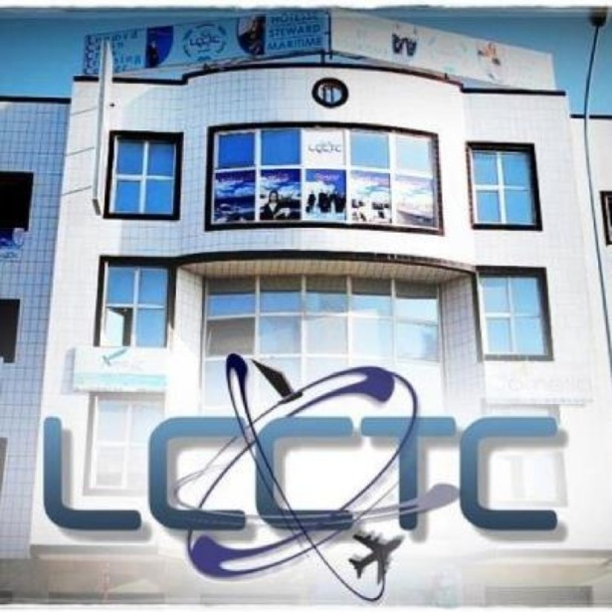
Une école privée marocaine, basée à Agadir, a réussi brillamment son audit pour être la première Ecole Privée au Maroc de formation Aéronautique (PNT/PNC) membre du programme TRAINAIR PLUS/OACI.
LCCTC /AGADIR école privée des métiers de l’aéronautique, fierté en matière de formation dans les métiers de l’aérien des régions du Sud Marocain a été accepté par l’organisation de l’aviation civile internationale OACI, en qualité de membre du programme Trainair Plus/OACI. Le Programme est appliqué au sein des grandes organisations de formations les mieux réputées au monde.
Cette réussite a été le labeur du travail d’une grande équipe d’exprès du métier des formations Aéronautiques (3 commandants de bord) qui ont cumulé plusieurs années d’expérience dans le domaine, ayant une renommée internationale et désireux de hisser le drapeau national dans le domaine des Formations Aéronautiques, telles que stipulés par les directives royales dans son discours d’Aout 2013.
Le dirigeant responsable de LCCTC/AGADIR, nous a confirmé que LCCTC/AGADIR va continuer sur la même voie d’excellence en vue de promouvoir les formations Aéronautiques. Il a par ailleurs tenu à remercier les encouragements consistants manifestés d’une manière bien professionnels et pour sa réactivité administrative par le Directeur Général de l’ONDA Zouhair EL Ouafir ainsi que le département du ministère du transport à travers ses services à particulièrement ceux de Khalid Charkaoui de la Direction Générale de l’Aviation Civile.
Il est à savoir que L’Organisation de l'aviation civile internationale (OACI ; en anglais International Civil Aviation Organization ou ICAO) est une organisation internationale qui dépend des Nations Unies. Son rôle est de participer à l’élaboration des normes qui permettent la standardisation du transport aéronautique international (les vols à l’intérieur d'un même pays ne sont pas concernés par l’OACI). Son siège social est situé à Montréal.
Le conseil de l’OACI adopte les normes et recommandations règlementant la navigation (en anglais, Standards and Recommended Practices : SARP), le partage des fréquences radio, les brevets du personnel d'aviation, la circulation aérienne, etc. Il définit aussi les protocoles à suivre lors des enquêtes sur les accidents aériens, protocoles qui sont respectés par les pays signataires de la Convention de Chicago.
Cette réglementation produite par l'OACI a permis depuis la fin de la Deuxième Guerre Mondiale la mise en œuvre du transport aérien, tant des personnes que des biens, au niveau mondial, grâce à des recommandations suivies par l'ensemble des États membres, des équipementiers de l'aéronautique et fabricants d'avions, des établissements responsables d’aéroports...
Il ne faut pas confondre l'OACI avec l’IATA qui est une association privée de compagnies aériennes et dont le siège social est aussi situé à Montréal également.
Nos sincères félicitations à l’établissement et à tout son staff et très bonne continuation pour l’établissement dans sa mission de formation spécialisée dans les métiers de l’aéronautique.
MED RIAL
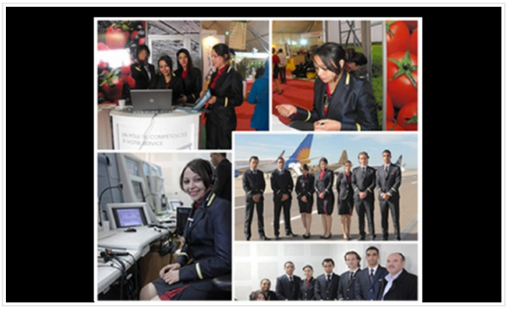
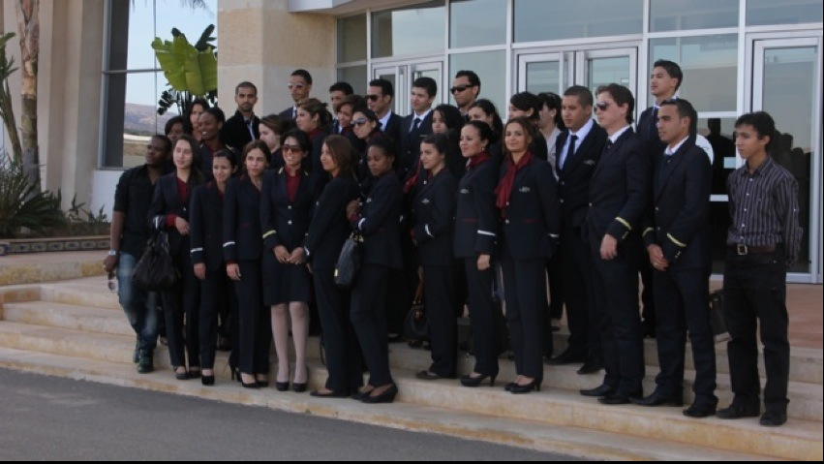
Avril 2015
SOURCE WEB Par Mohamed Rial THR
Tags : première Ecole Privée à Agadir au Maroc de formation Aéronautique (PNT/PNC) membre du programme TRAINAIR PLUS/OACI- LCCTC /AGADIR école privée des métiers de l’aéronautique-

